

1. Lee el siguiente problema y resuélvelo:

*Martin y Mariano tienen una motocicleta cada uno. Los motores de las dos motocicletas pueden realizar un trabajo de 50 J, la de Martin en 30s y la de Mariano en 33s.*

1. ¿Tienen la misma potencia los motores?
2. Calcula cada una de las potencias. Recuerda**:**
3. En esta actividad te proponemos que juegues a ser un físico mediante una simple experiencia. Lee cuidadosamente y resuelve.

* Antes de comenzar, piensa posibles respuestas para la siguiente situación problemática: ¿Qué sucederá si colocamos un vaso con agua muy fría dentro de otro recipiente con agua caliente?, ¿habrá alguno de los tipos de transferencia de calor?, ¿cómo será?, ¿Cuál será la temperatura final en cada recipiente? Responde cada una.
* Busca los siguientes elementos: un vaso, un recipiente (resistente al calor) de mayor tamaño que el vaso, 1 termómetro, un cronómetro o reloj con segundero (puedes usar tu celular) y agua (fría y bien caliente).
* Utiliza una tabla como la siguiente para el registro de resultados.

|  |  |  |  |  |  |  |  |  |
| --- | --- | --- | --- | --- | --- | --- | --- | --- |
| Tiempo(en segundos) | 0 | 20 | 40 | 60 | 80 | 100 | 120 | 140 |
| °C agua interior |  |  |  |  |  |  |  |  |
| °C agua exterior |  |  |  |  |  |  |  |  |

1. Coloca agua bien fría en el vaso, mide la temperatura y anótala en la tabla (tiempo 0).
2. Vierte agua bien caliente en el recipiente grande, mide la temperatura y anótala (tiempo 0).
3. Coloca el vaso dentro del recipiente y pon en marcha el cronometro. Mide las temperaturas de cada una cada 20 segundos, completando la tabla.
4. ¿Qué sucedió con las temperaturas de los recipientes?, compara las respuestas que diste a las preguntas planteadas antes del experimento con las que darías ahora y elabora una conclusión.
5. Antiguamente, las ollas o sartenes que se usaban en la cocina tenían mangos y manijas del mismo metal con el que estaban hechos los recipientes. Hoy en día, suelen hacerse de madera, baquelita u otros materiales, diferentes del metal de la cacerola. ¿Cuál es su ventaja?
6. Para cocinar un pollo, independientemente de la receta y de los ingredientes que se necesiten, se puede elegir entre diferentes opciones, por ejemplo: hervirlo, colocarlo en una plancha o asarlo en la parrilla. En todos los casos, se produce un intercambio de energía por calor: el pollo está en contacto térmico con algún objeto a mayor temperatura.

Analiza los diferentes casos de cocción y completa con una de las formas de propagación del calor que estudiamos:

* Al hervir una pechuga de pollo, el agua se calienta por _________________.
* Si el pollo es asado, las brasas transmiten la energía por ______________ infrarroja.
* Al colocar un trozo de pollo sobre la plancha, esta recibe calor por ________________.

1. En verano a pesar de recibir la misma cantidad de sol, la arena mojada se presenta mucho más fría que la arena seca. Trata de explicar esta diferencia de temperatura. Para ayudarte puedes repasar lo visto esta clase y también buscar y comparar los calores específicos de la arena y del agua.
2. Dado el circuito que aparece debajo. Calcula la **Req** y la **I** que circula por el mismo.

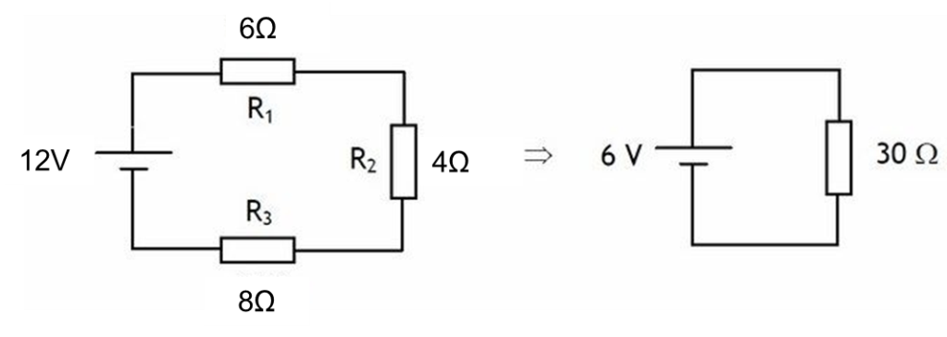

1. Esta actividad es muy sencilla. Luego de realizarla responde las preguntas.

* Necesitarás solamente un globo (también funciona con un peine de plástico o un bolígrafo) y una canilla de agua corriente.
* Infla el globo y frótalo durante unos minutos sobre tu cabello (debe estar completamente seco, no lo hagas luego de lavarlo.)
* Luego sostenlo cerca de una fina corriente de agua que salga de la canilla (lo más fino y constante debe ser el chorro de agua).
* ¿Qué sucede? Da una explicación a lo que observas (Recuerda lo que vimos sobre transferencia de cargas).